Bode-Museum
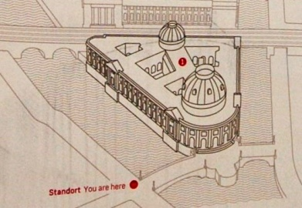
Der kaiserliche Hofarchitekt Ernst Eberhard von Ihne plante das Museum. Zum Zeitpunkt der Eröffnung 1904 hieß das Gebäude „Kaiser-Friedrich-Museum“ und wurde 1956 in „Bode-Museum“ umbenannt. Der Gedanke ein Kunstmuseum zu bauen entstand um 1871von Kronprinzen Friedrich III., des späteren 99 Tage Kaiser. In Zusammenarbeit mit dem Kunsthistoriker Wilhelm von Bode, dem Architekt Ernst Eberhard von Ihne und dem Bauleiter Max Hasak wurde das dreieckige Gebäude am Zusammenfluss von Spree und Kupfergraben von 1897-1904 errichtet. Zuvor stand auf dem 6000 m² großem Grundstück von 1824 bis 1897 das Berliner Mehlhaus und eine sogenannte „Kunstbaracke“, in der Ausstellungen zeitgenössischer Berliner Künstler stattfanden.
Die Form des Gebäudes am Spreeufer

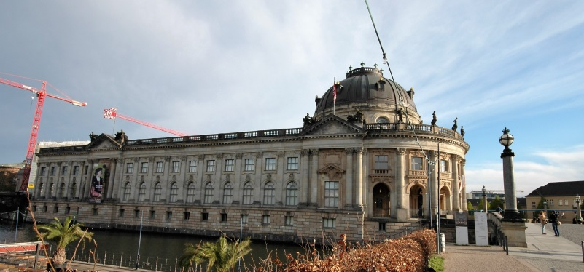
Der mit einer Kuppel überwölbte halbrunde Eingangstrakt steht zu der Monbijoubrücke, die beiderseits mit dem Festland verbunden ist. Der Bau des monumentalen Gebäudes, das aus dem sumpfigen Boden regelrecht empor zusteigen scheint, ist eine technische Meisterleistung der Ingenieure. Die reich gestalteten Fassaden sind vollständig mit Sandstein verkleidet, die beiden Geschosse mit korinthische Halbsäulen und Pilaster in Monumentalordnung gegliedert.
Seitenfront zum Hauptarm der Spree, rechts die Brücke mit dem Haupteingang des Museums
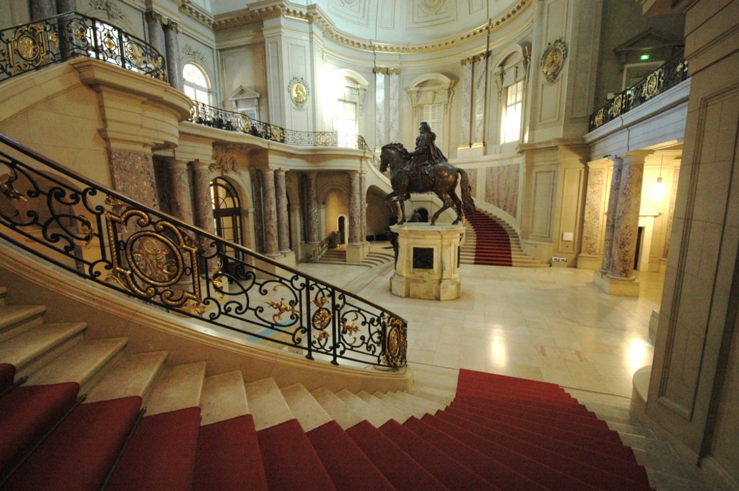
Eingangshalle, auch Große Kuppelhalle genannt, mit Reiterstandbild Friedrichs III. und zwei gewundene Treppen

Die Große pompöse Kuppelhalle mit den am Antritt weit ausladende Treppenaufgänge rechts und links, der runden Außenwände und das Reiterstandbild des Großen Kurfürsten Friedrich III.
(König ab 1701, Friedrich I.) geben dem Objekt eine gewisse Würde.
Die galvanoplastische Kopie von Andreas Schlüters Reiterstandbild wurde 1904 gefertigt.
Der Raum besticht sowohl durch seine Dimensionen, als auch durch seine Prachtentfaltung mit marmornen Säulen und Pilastern, allegorischen Skulpturen und vergoldeten Portraitmedaillons.

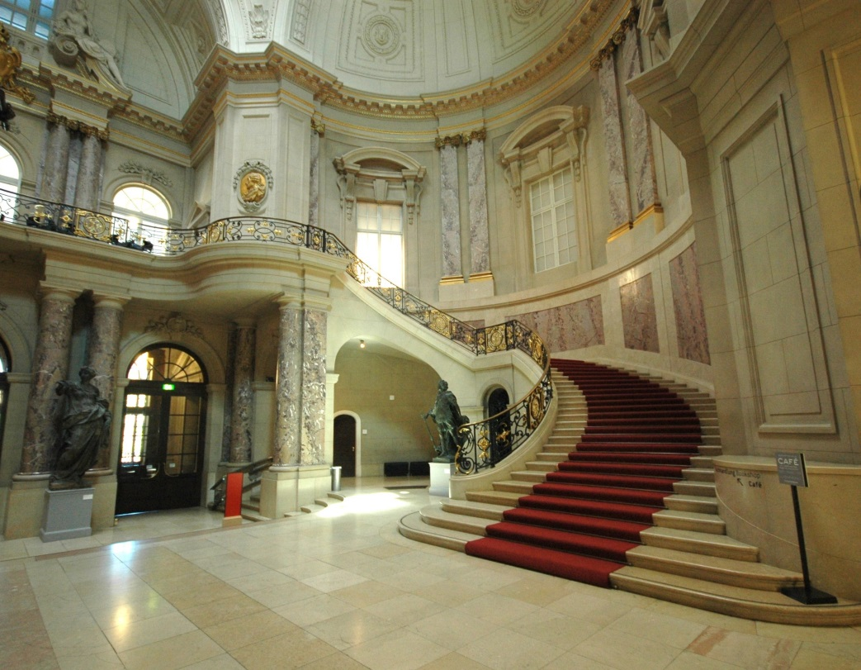
Die doppelläufige gewundene Treppenkonstruktion ist bei diesem Gebäude erstmals angewandt worden.

Material Stufen: weißer Marmor, die Stufen bestehen aus einem Block, mit einem typischen barocken Profil an der Vorderkante Wulst, Absatz, Kehle.

Treppenbreite: 327 cm
Treppenauge: 600 cm
Stufen: 45
Podest: 25te Stufe
Steigung: 15 cm
Auftritt Innen: 25 cm
Auftritt Außen: 50 cm
Untertritt: 5,5 cm
Geländer: Eisen mit vergol-
deten Ornamenten
Handlauf: Messing
Eingangshalle, linke Seite
Der Kleine Kuppelsaal
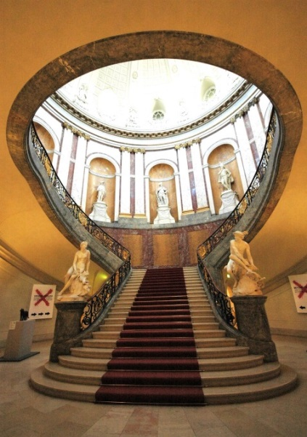
befindet sich am Ende des Gebäudes und verbindet die oberen Stockwerke mit einander.

Die beiden Figuren auf den Antrittssäulen der Treppe, Venus - und Merkurstatuen, stammen von Jean-Baptiste Pigalle, die ursprünglich den Antritt der Weinbergtreppe von Sanssouci säumten.

Ideengeber: Kronprinzen Friedrich III. 1871 (1831-1888)
mit dem Kunsthistoriker Wilhelm von Bode
Bauherr: Kaiser Wilhelm II. (1859-1941)
Architekt: Ernst Eberhard von Ihne (1848-1917)
Bauleiter: Max Hasak (1856-1934)
Baustil: Neobarock
Bauzeit: 1897-1904
Name: Kaiser-Friedrich-Museum bis 1956, dann Bode-Museum
Renovierung: von 2000 – 2006
Baustil: Treppe Rokokostil
Kleiner Kuppelsaal, Treppenantritt
Rotunde: sechs Generäle z.Z. Friedrichs des Großen
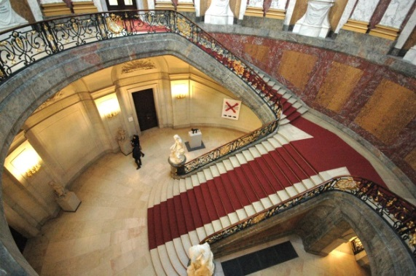
Treppenform: dreiarmig gewundene Treppe mit Zwischenpodest
Treppenantritt: sechs Stufen in konvexer Form
Stufen: Antrittsarm 22, Austrittsarme 25
Material: Marmor aus Schlesien, Blockstufen
Laufbreite: Antrittsarm 342,5 cm, Austrittsarme 276 cm
Steigung: 15 cm
Auftritt: 35,5 cm
Geländer: Eisen mit vergoldeten Elementen
Handlauf: Eichenholz oval 80x30 mm
Kleiner Kuppelsaal, Ansicht von oben
Literatur: Matthias Barth, Kaiserliches Berlin, Bergstadtverlag W.G.Kron 2012 + Wikipedia

